mercredi 2 octobre 2019
A la Une Région Alsace Haut-Rhin Bas-Rhin
Exposition | Société mycologique du Haut-Rhin
La saison des champignons par Jean-Luc NUSSBAUMER
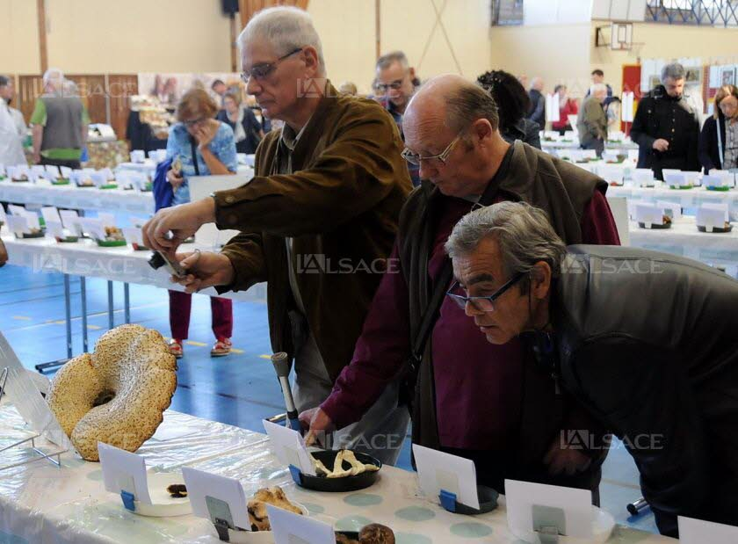
L’exposition de champignons de la société mycologique du Haut-Rhin est l’occasion de s’informer, de découvrir et de goûter. Photo L’Alsace /Jean-Luc NUSSBAUMER
L’exposition annuelle de champignons et de baies organisée par la société mycologique du Haut-Rhin aura lieu ce dimanche 6 octobre, de 9 h à 18 h, à la salle polyvalente de Kembs. Comme chaque année, les mycologues haut-rhinois proposeront un riche échantillonnage – environ 500 espèces – de ces précieux hôtes de nos bois. Des spécialistes seront à la disposition des visiteurs pour répondre à toutes leurs questions, notamment s’ils ont des doutes sur certaines de leurs trouvailles. Une table de comparaison entre les comestibles et toxiques sera en place ainsi qu’un atelier d’explications sur le genre Tuber (truffes).
Des stands « autour du champignon » et des panneaux informatifs seront également présents avec une vente de champignons frais et une démonstration de séchage. La Boutique du champignon d’Eguisheim vendra des livres et présentera des produits. Des baies sauvages seront présentées par des mycologues botanistes de la société haut-rhinoise. Elle ravira le public par ses nombreuses variétés qui offrent une palette de couleurs et d’odeurs absolument unique.
Une petite restauration autour du champignon sera assurée à midi avec pâté forestier et des tourtes, copieuses et goûteuses. Des gâteaux, café et boissons seront également proposés.
Y ALLER Grande exposition de champignons de la société mycologique du Haut-Rhin, dimanche 6 octobre, de 9 h à 18 h, à la salle polyvalente de Kembs. Restauration sur place. Entrée : 3 euros (gratuit pour les moins de 18 ans).

